【2025 MA-策略人才】
招募對象：應屆畢業碩士生
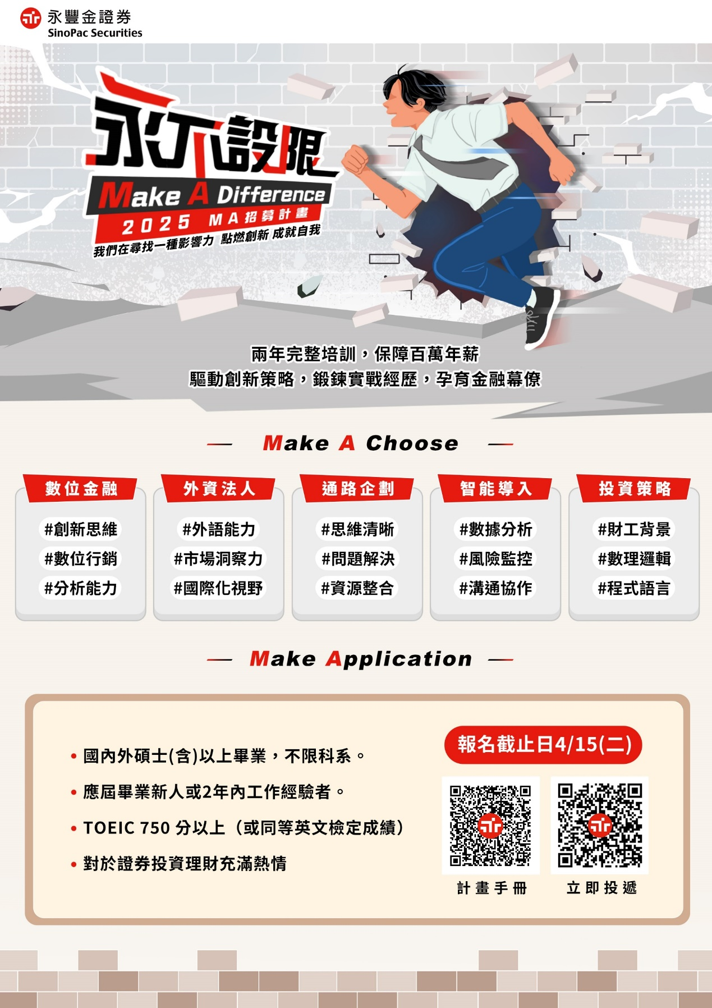

【2025 後臺作業人員-統招】
招募對象：應屆畢業大學生
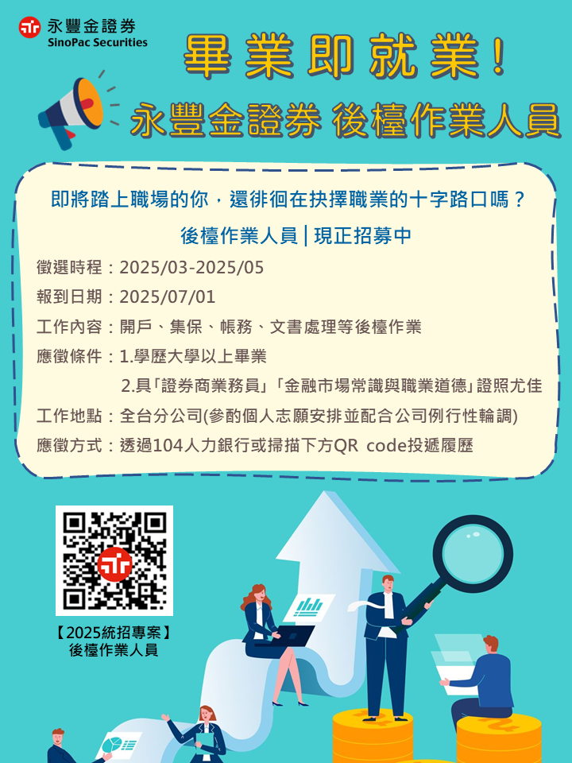

【2025 暑期工讀生】
招募對象：碩一升碩二學生
